Superficies y contornos en la formación académica del NMS
Surfaces and contours in the academic formation of the NMS
Javier Díaz Sánchez
Benemérita Universidad Autónoma de Puebla, México
jdiazsz@hotmail.com

Resumen
Al hablar de superficies y contornos a estudiantes de bachillerato, haciendo referencia a funciones de tipo f(x,y)=z, es un hecho que implica un importante cambio de paradigma; por principio se tiene una delimitación, el concepto del plano XYZ frente al tradicional XY, desgraciadamente no se incluye como contenido y mucho menos hablar de una asignatura en el NMS que lo considere, no obstante su utilidad tiene vital importancia formativa en aquellos estudiantes que necesitan manejar múltiples variables y datos que se expresarán en formas o estadísticas. A partir de lo anterior y con base en las disposiciones de Modelo Universitario Minerva (BUAP), se presenta el marco teórico de una actividad tipo taller, dirigida a la consolidación básica de la interpretación gráfica de funciones y datos a través de software especializado y una hoja de cálculo, donde se presentan comparativas y compatibilidades entre estas herramientas, además se simplifican las instrucciones para un rápido aprendizaje.
Palabras Clave: Superficies, 3D, Contornos, Funciones, Competencias, NMS.

Abstract
When talking about surfaces and contours to high school students, making reference to functions of type f (x, y) = z, is a fact that implies an important paradigm shift; In principle there is a delimitation, the concept of the XYZ plane versus the traditional XY, unfortunately it is not included as content and much less talk about a subject in the NMS that you consider, regardless of its usefulness it has vital formative importance in those students who need handle multiple variables and data that are detailed in forms or statistics. Based on the foregoing and based on the provisions of the Minerva University Model (BUAP), the theoretical framework of a higher type activity is presented, aimed at the basic consolidation of the graphical interpretation of functions and data through specialized software and A spreadsheet, where comparatives and compatibilities between these tools are presented, also simplifies the instructions for quick learning.
Keywords: Surfaces, 3D, Contours, Functions, Competencies, NMS.
Fecha Recepción: Noviembre 2018 Fecha Aceptación: Junio 2019
Introducción
Durante la formación básica de los estudiantes tradicionalmente se ha abordado la enseñanza del trazado de funciones dentro de un plano cartesiano bidimensional (XY), este plano ha sido el auxiliar para la comprensión de las características y comportamientos de muchas funciones que son presentadas en la formación académica, sin embargo, la realidad tiene una forma tridimensional que implica considerar a otro eje que genera superficies, este plano (XYZ) toma como parámetros a los valores de una base proporcionada por los ejes X e Y para la generación de una altura Z dando lugar a una función de tipo f(x,y)=z. Lo anterior suele ser un reto para su enseñanza en el sentido de elaborar una propuesta didáctica que forje una apropiación de conocimiento en estudiantes del nivel medio superior. Para ello se presenta una actividad tipo taller, que expone una manera de abordar el concepto de superficies y contornos, partiendo desde una hoja de cálculo hasta su expresión como instrucciones en un software especializado. El desarrollo de la propuesta es el resultado de los beneficios de un Modelo Educativo con características constructivistas y humanista, este modelo denominado Modelo Universitario Minerva (BUAP) ha permitido revolucionar y evolucionar la enseñanza dentro de la institución, al escuchar las propuestas para enriquecer al conocimiento y a la formación de estudiantes de calidad.

Plan 07 y Competencias genéricas
Este plan asume el compromiso de ajustarse a los nuevos retos propuesto con la renovación de la RIEMS y el SNB en 2017, por ende, se concibe como un modelo constituido en el modelo universitario MUM (BUAP) y la reforma RIEMS 2017, el cuál en la actualidad rige sobre el Bachillerato Universitario, no obstante, es importante mencionar que se estan dando cambios en el modelo nacional, lo que obliga a realizar ajustes sin perder la calidad ya estructurada.
Con lo anterior, la propuesta parte de un trabajo con antecedentes de aplicación y utilidad, apoyado en los ciclos 2016 a 2018, se desarrolló con la RIEMS (2016) consolidándose con la reforma RIEMS 2017, que incluyo el concepto de ámbitos, lo que permitió una importante compatibilidad de competencias genéricas del modelo por competencias entre los planes 62 y 07, este hecho de transitar a la propuesta entre los objetivos, propósitos y contenidos para su adecuada implementación favorece a la coincidencia de las siguientes competencias:
5. Desarrolla innovaciones y propone soluciones a problemas a partir de métodos establecidos.
5.1 Sigue instrucciones y procedimientos de manera reflexiva, comprendiendo cómo cada uno de sus pasos contribuye al alcance de un objetivo.
5.2 Ordena información de acuerdo con categorías, jerarquías y relaciones.
5.6 Utiliza las tecnologías de la información y la comunicación para procesar e interpretar información.

Disciplinares básicas
Para el caso de la competencia diciplinar, la similitud exacta permite la adecuada correspondencia para desarrollar plenamente este trabajo en el ámbito tecnológico.
12. Utiliza las tecnologías de la información y la comunicación para producir diversos materiales de estudio e incrementar sus posibilidades de formación.

Unidad curricular del Plan 07 para su incorporación
La unidad curricular para la implementación de la propuesta corresponde a Manejo de Datos y Comunicación, ya que esta toca aspectos importantes en el manejo de datos masivos y la gráfica de los mismos, un hecho que apoyaría a su desarrollo como actividad de práctica de laboratorio complementario, dado que para resolver una función f(x,y)=z como superficie, es necesario generar una amplia matriz de datos en la hoja de cálculo y esto podría apoyar como un ejemplo introductorio de la importancia de los mismo y la interpretación de la información como un gráfico.
Conforme a la actualización de la RIEMS (SEP, 2017) la aportación de esta propuesta al Perfil de Egreso de la Educación Media Superior incide en los siguientes rubros.
- Habilidades digitales
  - Hace uso de herramientas básicas de informática en el modelado matemático que se propone.
- Pensamiento Crítico y Solución de Problemas
  - Utiliza el pensamiento lógico y matemático para analizar datos y generar información que deriva en gráficos de superficie.
  - Moviliza aprendizajes anteriores y aprende nuevos conceptos sobre funciones.

Método
La metodología implementada para el desarrollo de esta propuesta fue a través del desarrollo de una secuencia didáctica de tipo taller (Ander-Egg), la cual permite incorporar el conocimiento a través de diversas etapas evolutivas del aprendizaje a partir del hacer y compartir.

Conocimiento del espacio tridimensional a través de una función
La primera etapa consiste en exponer de manera general el concepto del espacio tridimensional(R3) a partir de una función z=f(x,y). En el ejemplo se aprecia esta relación, donde la gráfica de una función de dos variables z=f(x,y) se interpreta geométricamente como una superficie S en el espacio de tal manera que su proyección sobre el plano XY ∈ Dom(f). En el espacio de R3 los puntos (x,y,z) de una superficie estan determinados por una función z=f(x,y), que constituyen la forma (x,y,f(x,y)) (véase Figura. 1).

Figura 1. Plano tridimensional
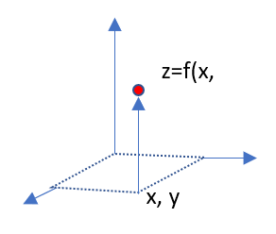
Fuente: Sistema que se representa en el plano cartesiano con los ejes X, Y y Z.
En una hoja de cálculo básica la superficie se constituye a partir de una matriz de datos generada por la función z=f(x,y), teniendo por ejes a X y Y, como fila y columna respectivamente. Donde cada resultado es generado a partir de la integración de estas X e Y en la función de tipo z=f(x,y), suministrando un punto (x,y,z) que será interpretado a través del tipo de gráfico Superficies 3D; es importante mencionar que la calidad interpretativa de los datos está en función de la cantidad de estos, lo que significa que una mayor cantidad de estos genera una mejor interpretación y alisamiento de la superficie. En la hoja de cálculo (Microsoft Excel) la visualización de los datos puede se puede presentar en 4 formatos: Superficie 3D, trama de Superficie 3D, Contorno y Contorno reticular, lo que permitirá apreciar muchas características de una superficie.
Teniendo un panorama general del concepto, se presenta un ejemplo, sobre el cual se expone una secuencia que parte de las características elementales de una función bidimensional hasta su correspondiente tridimensional, las ecuaciones a considerar son: f(x)=x³ y f(x,y)=x³+y³
La interpretación de la función bidimensional f(x)=x³ en una hoja de cálculo se establece en un típico plano XY, la cual presenta como resultado una forma curva (función cúbica) con inflexión en el origen, presentando un ya muy conocido resultado utilizado en la enseñanza básica (véase figura. 2).

Figura 1. Función cúbica
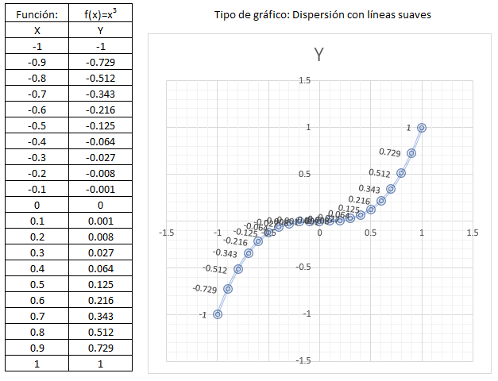
Fuente: Trazado gráfico en Microsoft Excel de una función cúbica

El espacio tridimensional en una hoja de cálculo
El siguiente paso es implementar una forma tridimensional de la función cúbica bidimensional interpretada al principio, Esto implica generar un plano XYZ, para este propósito es necesario exponer que cada punto de la superficie es una altura resultante de una tabla de datos (matriz) producto de las operaciones z=f(x,y). En ella se dispone de una fila para el eje X y una columna para el caso de Y, los resultados que conforman a la matriz de datos se asocian a la función z=f(x,y) apoyados en la estructuración de tipo referencia mixta ajustada a la función que se pretende utilizar. En este caso la función tiene la forma f(x)=x³+y³, y se desarrolla como una referencia mixta a la que se acceda a la fila y columna para generar el valor de altura (z=f(x,y)) (véase figura. 3).

Figura 3. Referenciado de celdas
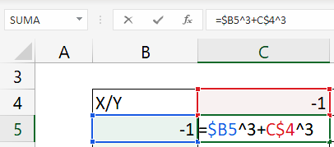
Fuente: Referenciado de celdas para la generación de datos f(x,y) en Excel
La matriz de datos presenta una serie de resultados que pertenecen a la altura de la superficie; estas secuencias de datos tienen ciertas características visuales a las que se invita prestar atención, en la función lineal f(x)=x³ se presenta una inflexión en el origen, este hecho también se puede ver reflejado en la matriz de datos donde el origen se aprecia como el valor 0, y la inflexión en los valores posteriores y anteriores a este origen expuesto en la diagonal (véase figura. 4).
Figura 4. Matriz de datos
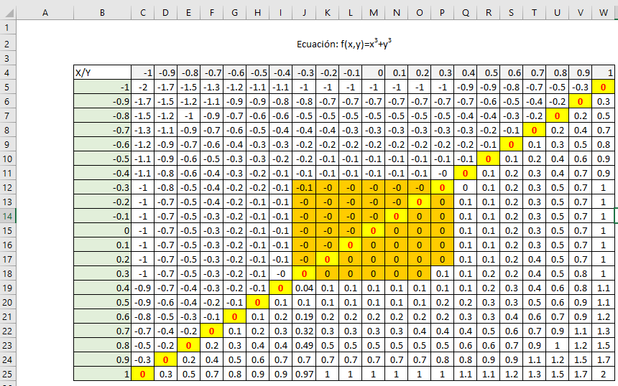
Fuente: Matriz de datos resultantes de la función f(x,y) sobre la hoja de cálculo
Asimismo, a partir de lo anterior es posible identificar cierto comportamiento numérico, en el que se aprecian “contornos” que previsualizan la forma de la inflexión y el encorve de la superficie a partir de un origen diagonal con valores de cero (0). En comparación con el gráfico trazado en la hoja de cálculo bajo el formato de contorno (Tipo: Contorno) se puede apreciar esta tendencia, donde los valores presentan variación de magnitud y referencia por signo (véase figura. 5).

Figura 5. Gráfica de niveles
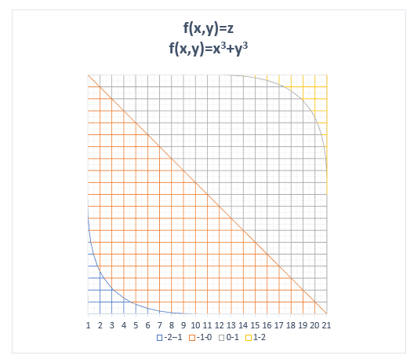
Fuente: Trazado de niveles generada en Microsoft Excel

Trazado en la Hoja de Cálculo
En esta etapa, el estudiante es capaz de identificar detalles sobre la variación de los datos numéricos e incluso podría inferior con apoyo del docente sobre la forma de la superficie 3D que se relaciona con la ecuación tridimensional, esto previo a la generación de la gráfica a partir de la malla de datos de la matriz creada por los ejes X e Y como resultante de una función z=f(x,y).
Para realizar el trazo grafico en la hoja de cálculo (Microsoft Excel) se realiza la selección de la matriz de datos sin considerar a los ejes (fila y columna) tomando a consideración los siguientes pasos instructivos.
- Seleccionar los datos de la matriz con excepción de los ejes (X,Y).
- Identificar la solapa Insertar, opción gráficos y elegir el formato Superficie.
- Ubicar el gráfico seleccionado (véase figura. 6).

Figura 6. Sabana gráfica de la función f(x,y)
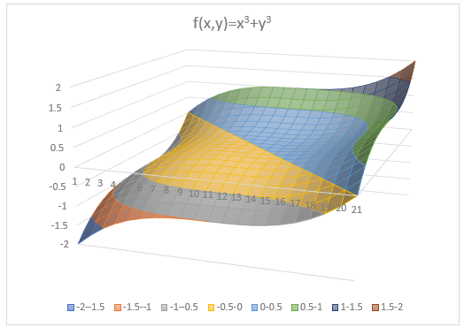
Fuente: Trazo generado a partir de la matriz de datos
Con lo anterior se aprecia la forma 3D de la superficie donde es posible ya distinguir a partir de la estructura lo expuesto anteriormente en el marco teórico básico. Por ejemplo, la inflexión de la forma bidimensional ya no es un punto sino una recta en la sabana tridimensional, además los valores positivos y negativos de la matriz de datos toman forma en la superficie a través de sus posicionamientos en el plano.

Comparando con el software especializado
El siguiente paso es presentar al estudiante la otra cara de la moneda tecnológica, es decir, hacer uso de una herramienta especializada para el trazo de funciones tridimensionales, lo que le permite comparar entre ambas herramientas; para este proceso se hace uso de un software no muy complejo y parecido en su sintaxis con programas de importante prestigio como Matlab. El software es de código abierto y se denomina GNU Octave, el cual se puede descargar en https://www.gnu.org/software/octave/ y no tiene problemas de licenciamiento, además el aprendizaje de sus instrucciones beneficia a los estudiantes con la compatibilidad de programas semejantes a Matlab.
Para abordar el programa especializado se hace uso de las ecuaciones presentadas anteriormente, partiendo desde un trazo bidimensional hasta su tridimensional.
- Las ecuaciones a considerar son: f(x)=x³ y f(x,y)=x³+y³
- Descarga e instalación del software
  - Sitio: https://www.gnu.org/software/octave/
- El entorno de trabajo y la elección de las instrucciones
Para disponer del editor se accede al menú WindowShow Editor (Ctrl+Shift+4) (véase fig. 7)
Figura 7. Menú de edición
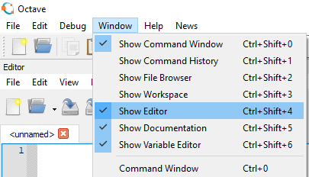
Fuente: Editor de comandos en Octave
Estando en el editor, las instrucciones básicas para realizar la práctica consideran 5 comandos, a través de estas se tiene la suficiencia para completar la práctica propuesta para un trazado bidimensional (Tabla 1).

Tabla 1. Comandos básicos para el trazado gráfico en Octave
Comando | Función
Clear | Limpiar la memoria
Plot | Grafica una función
xlabey/ ylabel | Etiquetado en los ejes X e Y
.^ | Exponenciación
Title | Título del gráfico
Codificación | Funcionalidad
clear; | Limpieza del entorno de variables
inc=0.5; | Incremento:
x = -10:inc:10; | Rango, considerando el incremento
fx=x.^3; | fx (función) = x³
plot (x, fx); | Graficar con dominio en x y función fx
xlabel ("X"); | Texto para etiquetar eje X
ylabel ("Y"); | Texto para etiquetar eje Y
title ("f(x)=x^3"); | Título del gráfico
Fuente: Codificación apoyada en Octave para el trazo de una gráfica cúbica
Las instrucciones para la gráfica bidimensional a través del software especializado (Octave) presenta como resultado la figura. 8, donde se puede apreciar una forma generada semejante a la presentada en la hoja de cálculo, con la ventaja de la reducción de instrucciones.

Figura 2. Gráfica cúbica resultante de la codificación apoyada en Octave
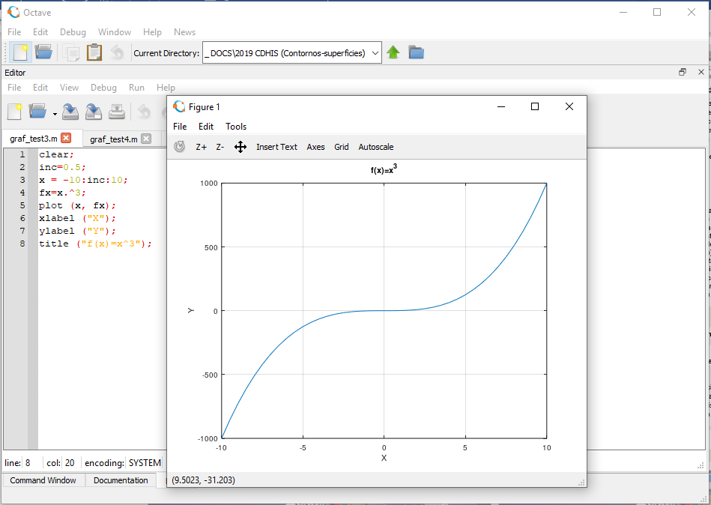
Fuente: Resultado de la codificación de comandos de la tabla 2
Para el caso de las superficies tridimensionales se hace uso del siguiente código descrito de manera básica (Tabla 2).
Tabla 2. Comandos de malla tridimensional
Comando | Función
meshgrid | Genera una matriz de datos a partir de los ejes X e Y.
mesh | Traza la cuadricula 3D generada en meshgrid.
Fuente: Comandos de malla
En la codificación básica (Tabla 3) es posible apreciar cierta semejanza con los componentes de la función bidimensional y de la hoja de cálculo, en la hoja se define el plano a través de la fila y columna que funciona como plano XY, y los datos resultantes que conforman a una matriz de datos constituye a la superficie que la función mesh() construye; el resultado se puede ver en la figura. 9.

Tabla 3. Codificación tridimensional de f(x,y)=x³+y³
Comando | Función
clear; | Limpieza del entorno de variables
inc=0.05; | Incremento:
tx=-1:inc:1; | Rango, considerando el incremento
ty=tx; | Asignación del siguiente eje XY
[x, y] = meshgrid (tx, ty); | Estructuración de rejilla
z=x.^3+y.^3; | Asignación de la función: z=x³+y³
mesh (tx, ty,z); | Genera la rejilla sobre el plano XY
xlabel ("X"); | Etiqueta X
ylabel ("Y"); | Etiqueta Y
zlabel ("Z"); | Etiqueta Z
title ("z=x^3+y^3"); | Título del gráfico
Fuente: Codificación basada en Octave para trazado de función f(x,y)

Figura 9. Gráfica resultante de la función f(x,y) =x³+y³
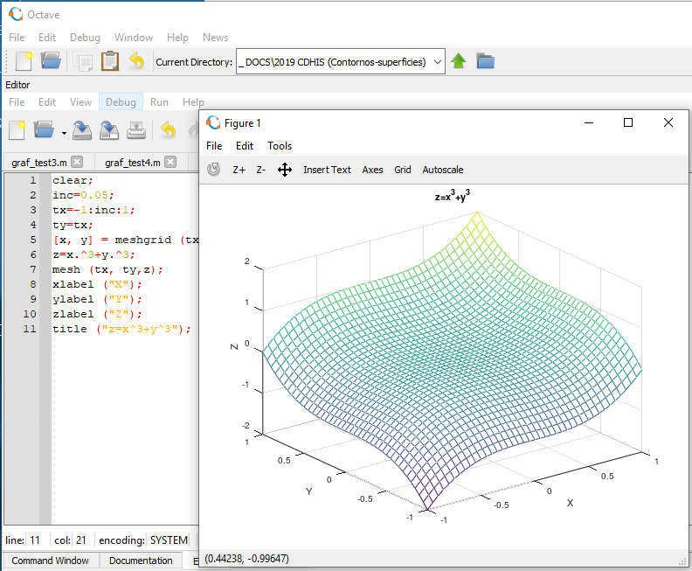
Fuente: Codificación para el trazado gráfico en Octave de la función f(x,y)
El desarrollo secuencial de cada una de las etapas presentadas debe ser tomado como evidencia de aprendizaje, una evidencia que se evalúa a través de una lista de cotejo (Tabla 4) donde se consideran elementos esenciales de aprendizaje, ya que sólo se considera al taller como una estrategia formativa. Los criterios que se tocan integran lo individual y grupal, dado que existe un intercambio de información en función de mejorar una propuesta individual, pero a su vez, se sugiere mantener la originalidad en base a nuevas propuestas.

Tabla 4. Lista de cotejo para evaluación de evidencias
Superficies en 3D
Criterio | Logrado | Parcialmente Logrado | No Logrado
Presenta evidencia de las gráficas propuestas: bidimensional y tridimensional en una hoja de cálculo. | 3 | 1.5 | 0
Presenta evidencia de las gráficas propuestas: bidimensional y tridimensional en una herramienta especializada. | 2 | 1.0 | 0
Presenta una ecuación como propuesta propia para ser presentada al pleno, a través de una hoja de cálculo y verificada en una herramienta especializada. | 5 | 2.5 | 0
Puntos totales | 10 | 5 | 0
Fuente: Lista de cotejo elabora para la evaluación de la practica sustentada en Competencias

Resultados
Con lo anterior, los estudiantes pudieron realizar gráficos complejos de diversas superficies a través de una hoja de cálculo, esto favoreció al intercambio de ideas y a la búsqueda de retos; así como a la integración de conocimientos elementales de secundaria y otros semestres que benefician al aprendizaje significativo; en consecuencia, la propuesta invita a utilizar esta secuencia de actividades desarrolladas en el taller, entendiendo que este se constituye en una mediación metodológica que permita la reflexión sistemática de los acontecimientos que vienen ocurriendo y que se espera en un futuro ocurran, en una comunidad, o institución o grupo, para cuyos miembros dichos acontecimientos se constituyen en problemas (Cardona,1995), un hecho que fortalece un aprendizaje significativo, que transita desde el uso de una hoja de cálculo a transitar a hacia un software especializado.
El resultado final de esta experiencia fue la realización de concursos internos con aproximadamente 160 estudiantes durante los ciclos escolares mencionados, es decir, alrededor de 500 trabajos que presentaron inquietud y conocimiento como se muestran en las figuras resultantes.

Superficies 3D realizadas en una hoja de cálculo
A continuación, se presenta en la figura 10 una vista de diversas graficas elaboradas en una hoja de cálculo, las cuales fueron verificadas en la herramienta especializada (Octave), estos trabajos enriquecieron no solo el bagaje cultural de los estudiantes, sino también les permitió entender que a partir del conocimiento básico es posible la constitución de propuestas que no necesariamente requieren de software especializado o costoso, por otro lado también fortalece uno de los dos objetivos que Ander Egg (1999) menciona, el taller para formar a un individuo como profesional o técnico, para que este adquiera los conocimientos necesarios en el momento de actuar en el campo técnico o profesional de su carrera.
Figura 10. Graficas elaboradas por los estudiantes en Microsoft Excel
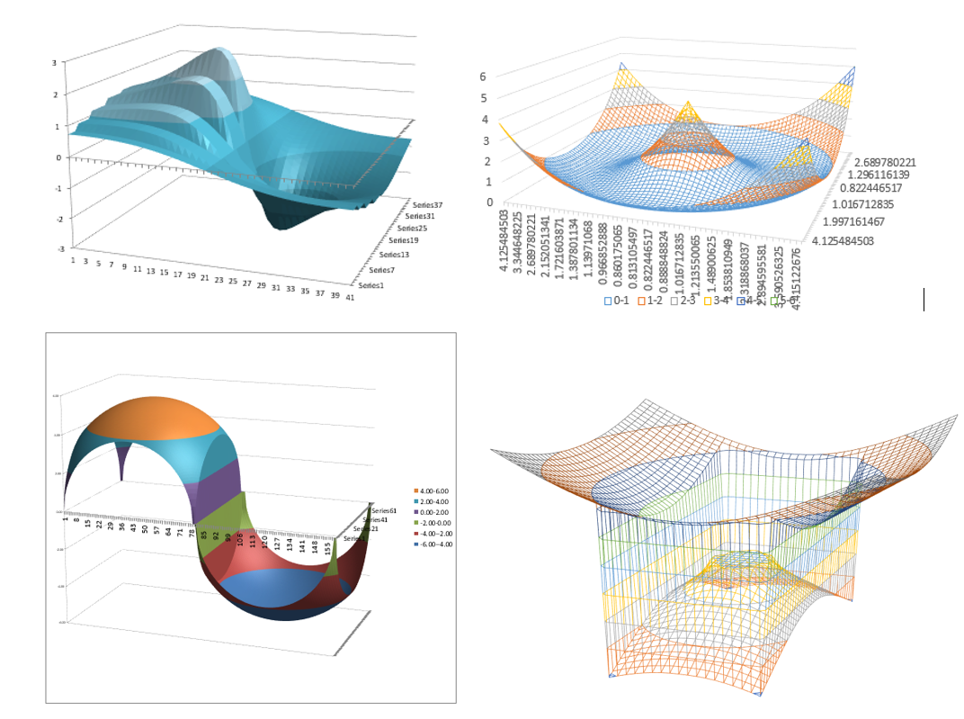
Fuente: Resultados de los concursos realizados en los ciclos escolares 2017-2018 y 2018-2019.
Discusión
La propuesta apoyada en una estrategia de taller implicó desarrollar materiales didácticos específicos, que pudieran simplificar el trabajo al estudiante, un hecho que acelera el proceso de abstracción del conocimiento, así como el uso de material de texto que explicara el marco teórico de las funciones tridimensionales. Por otro lado, presentar a la opinión académica también implicó presentar optimización en el manejo de los tiempos de la práctica y sus beneficios para los estudiantes, dado que no corresponde al docente de informática explicar detalles del área especializada, un hecho que invita a reflexionar, si sólo se debe abordar lo obligado y no a experimentar otros espacios de aplicación para el mejoramiento del aprendizaje y sobre todo de la calidad de conocimientos que transmitimos a nuestros estudiantes. Al final, se tuvo aceptación en un reducido sector, un hecho que manifiesta delimitación en la intensión de abordar este tipo de temáticas en el área; no obstante, de manera local se tuvo una respuesta durante dos generaciones en la elaboración de distintas propuestas presentadas para concurso.

Conclusión
El quehacer del docente siempre ha sido dinámico, se adapta a los nuevos retos y a los avances del contexto científico y social. En ese sentido, la educación como motor de formación, reproducción y consolidación de la cultura, se apoya a través del modelo educativo como referente de normatividad en el proceso enseñanza-aprendizaje, Ante este hecho, el modelo universitario BUAP (MUM) , es un espacio autónomo que permite dentro de su normatividad la oportunidad de escuchar opiniones y propuestas que converjan con las directrices formativas de los estudiantes, sin delimitar la oportunidad de aportar nuevas herramientas, conocimientos o enfoques que permitirán revolucionar y evolucionar al mismo modelo con el compromiso social que le caracteriza.
Estribado en el argumento anterior, se expone la propuesta taller que invita a la reflexión de los contenidos abordados durante su desarrollo, para que estos sean integrados dentro de los contenidos en los programas de estudios, ya que es inminente enseñar a construir conocimiento y no sólo a hacer uso reproductivo de cánones. Considero que no es sólo una práctica más, sino es una oportunidad de cambiar el futuro de quienes interactúan con ella, ya que se construye para entender a través de la transversalidad del conocimiento informático y matemático en un mundo que exige el desarrollo de la ciencia y la tecnología.

Referencias
Ausubel, David P., Helen Hanesian y Joseph D. Novak. Psicología educativa: un punto de vista cognoscitivo. Editorial Trillas. México.
Bachelard, Gastón. El desarrollo del pensamiento científico. Siglo XXI Editores. México.
Burgos Cuevas, D. (2019). Excel de cero a experto. Independently Published.
Cantoral, Ricardo. Un problema de la educación matemática: la formación de profesores, Cuadernos del Seminario de Café y Matemáticas, Facultad de Ciencias-UNAM, 1989, vol.5, núm.1.
Camarena, P. (2013). Investigaciones educativas en matemáticas en el nivel de educación superior. En: Avila, A. (coord.), D. Block, A. Carvajal, P. Camarena, D. Eudave, I. Sandoval y A. Solares (2013). La investigación en educación matemática en México: 2002-2011.
Few, S. (2012). Show Me the Numbers: Designing Tables and Graphs to Enlighten. Editorial Analytics Press; Edición: 2nd.
Jonassen, D. H. (1996). Learning with Technology: Using Computers as Cognitive Tools. En D.H Jonassen, Handbook of Research for Educational Communications and Technology (pp. 693 - 719). New York: Macmillan. Recuperado de http://www.uoc.edu/rusc/5/2/dt/esp/hernandez.pdf.
OCDE. (2017). Estudios Económicos de la OCDE: México 2017. París: OECD Publishing. Obtenido de https://www.oecd.org/eco/surveys/mexico-2017-OECD-Estudios-economicos-de-la-ocde-vision-general.pdf
Peralta, C. A.(2019). EXCEL Fórmulas, Funciones Básicas y Gráficos Estadísticos (Spanish Edition).
Roman, S. (2002). Writing Excel Macros with VBA. Editorial. O'Reilly Media; Edición: 2nd.
Ruiz Zúñiga, Ángel. Las matemáticas modernas en las Américas. Filosofía de una reforma. Escuela de Matemáticas, Universidad de Costa Rica.
Secretaría de Educación Pública (SEP). (2017). ¿Qué cambia del currículo de Educación Media Superior En: Modelo Educativo 2016?. Obtenido de https://www.youtube.com/watch?v=oMi4csDaipl
Vygotsky, L.S. El desarrollo de los procesos psicológicos superiores. Grupo Editorial Grijalbo. México.
Walkenbach, J. (2015). Excel 2016 Bible. Editorial Willey (English Edition)
Winston, W. (2016). Microsoft Excel Data Analysis and Business Modeling. Microsoft Press; Edición: 5th ed.

